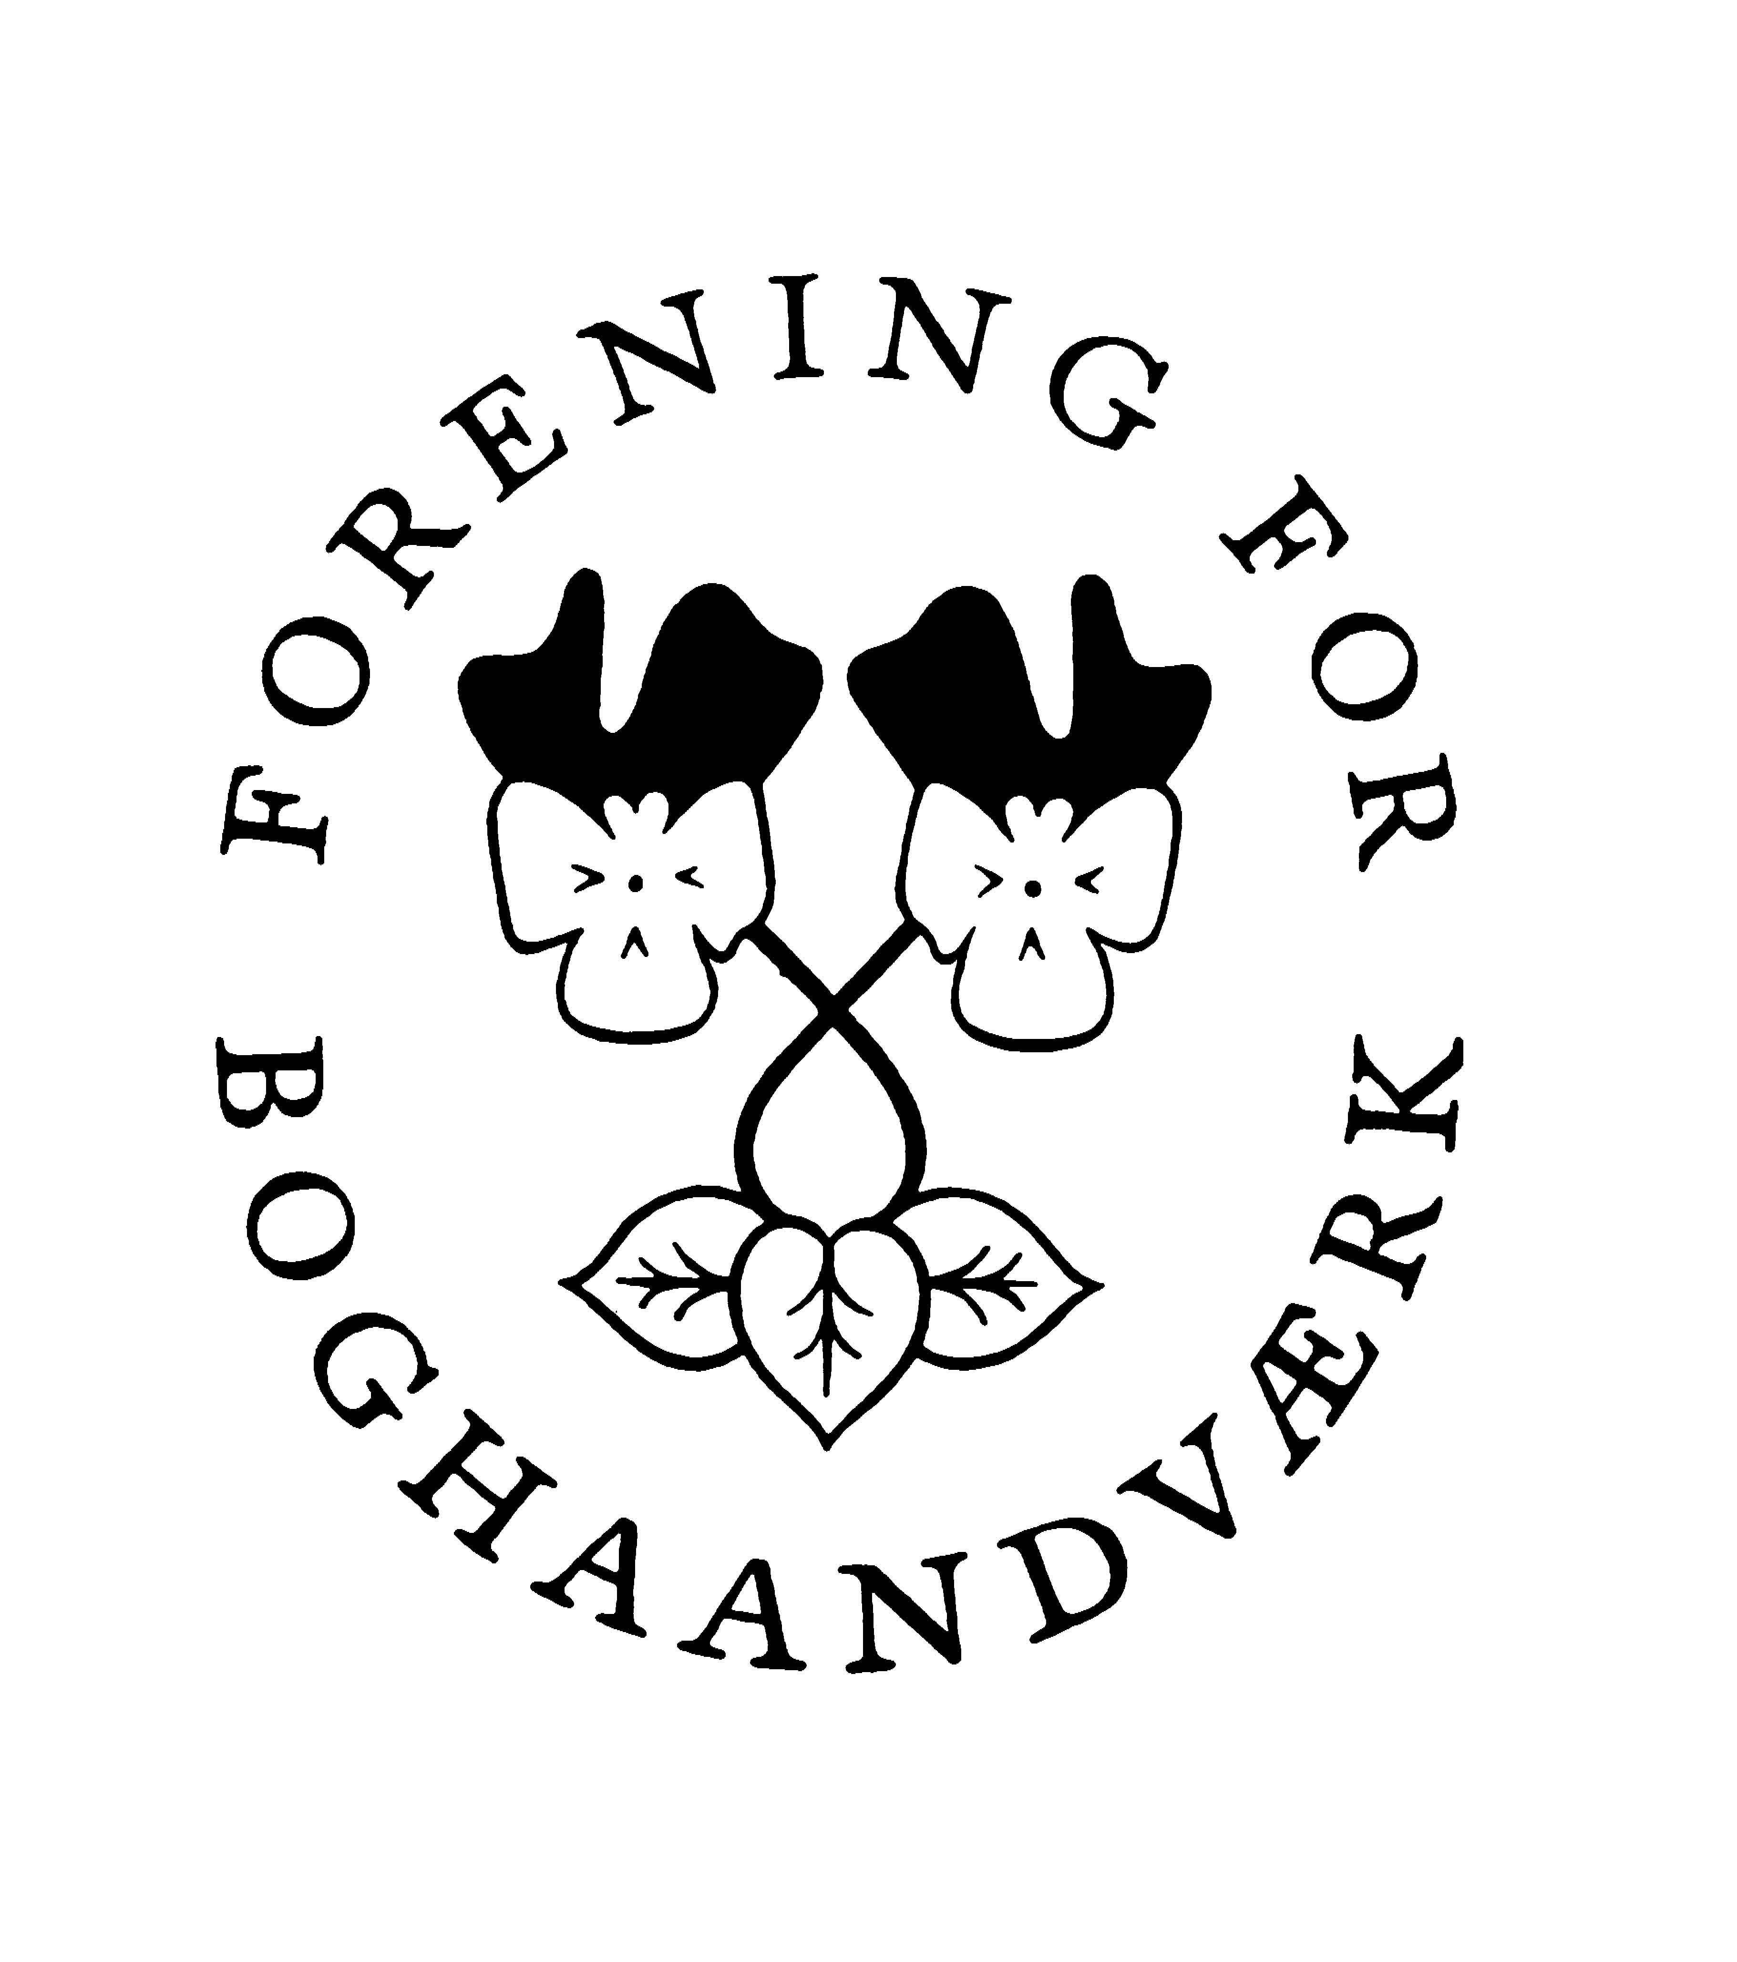
Årets Bedste Bogarbejde 2012
Den Danske Bogdesignpris

Kære bogforlæggere, bogudgivere, bogproducenter, tilrettelæggere og andre bogfolk

Ved en festlig reception i Det Kongelige Biblioteks glimrende rammer den 25. juni i fjor uddeltes traditionen tro Den Danske Bogdesignpris. Prisen tildeles henholdsvis en bog for voksne og en børnebog samt årets smukkeste håndindbundne bog. Nu er tiden inde til at finde prismodtagerne for 2012 og ikke mindst udpege – og hædre – de mest vellykkede og mønsterværdige dansk-fremstillede bøger fra det forgangne år. Denne gang indgår udstilling og fejring i den række af festlige arrangementer, der markerer Forening for Boghaandværks 125 års-jubilæum.

Komitéen for Årets Bedste Bogarbejde har derfor fornøjelsen at indkalde bogudgivelser til bedømmelse til Årets Bedste Bogarbejde 2012. Blandt de udvalgte bøger kåres vinderne af
Den Danske Bogdesignpris.

Indsendelsesfristen for publikationer, der ønskes bedømt, er onsdag d. 27. februar 2013.
Bedømmelsesgebyret er kr. 350,00 pr. titel/serie, der ønskes bedømt under ét.

Bedømmelsen omfatter de samme kategorier som tidligere år. Bemærk, at e-bøger indgår som selvstændig kategori 11 (E-bøger).
Håndindbundne bøger optræder traditionen tro som en særskilt kategori med sin egen bedømmel-seskomité. Også her kåres vinderen af Den Danske Bogdesignpris for den håndindbundne bog.

Prisvinderne og de øvrige udvalgte bøger præsenteres på en udstilling på Kirkeby-broen i Det Kongelige Bibliotek. Åbningen af udstillingen finder sted i Dronningesalen med efterfølgende reception onsdag den 19. juni 2013. Her afsløres årets vindere af Den Danske Bogdesignpris, ligesom foreningens hæderspriser uddeles. Udstillingen vil være åben fra den 19. juni 2012 og ca. 4 uger frem. Den vises derefter i en række institutioner rundt om i Danmark.

For sidste års prisvindere og udvalgte bøger henvises til katalogen: Årets Bedste Bogarbejde 2011. Katalogen kan hentes på www.boghaandvaerk.dk eller rekvireres fra Sekretariatet tlf. 3295 8515,
mail lilli.riget@stofanet.dk, såfremt katalogen ikke allerede haves og/eller ønskes tilsendt.

Med venlig hilsen - på komitéens vegne

Lilli Riget, sekretær
Aalborg 31.01.13

PS: Ved aflevering pr. bud: ring venligst og aftal tidspunkt. Bemærk
desuden indsendelsesadressen efter 20.02.13, jf. indsendelsesskemaet.

____________________________________________________________
Forening for Boghaandværk har siden 1888 arbejdet på at udbrede kendskab til bogens fremstilling Forening for Boghaandværk
og på at fremme bogens håndværksmæssige kvalitet. En sagkyndig komité under foreningen udvæl- Sekretariatet
ger hvert år en række bøger, herunder også håndindbundne, som Årets Bedste Bogarbejde. Blandt de Hvedevænget 5
udvalgte kåres en voksen-, en børne- og en håndindbunden bog som vindere af Den Danske Bogde- 9000 Aalborg
signpris. Desuden uddeles F. Hendriksen-medaljen samt foreningens Ærespris og hædersdiplomer. lilli.riget@stofanet.dk
www.boghaandvaerk.dk

